Катедра за аутоматику

ПИСМЕНИ ИСПИТ ИЗ ПРЕДМЕТА ЕЛЕМЕНТИ И СИСТЕМИ АУТОМАТСКОГ УПРАВЉАЊА
одржан 17.06.2005. године

- Систем је описан блок дијаграмом на сл. 1.

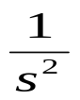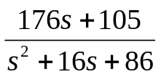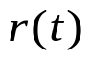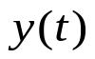
+
-

Сл. 1.

Примјеном Раусовог теста испитати стабилност система.

- Систем је описан функцијом повратног преноса 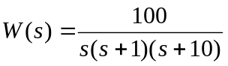. Скицирати Бодеове карактеристике ѕа наведени систем, те одредити колико појачање треба унијети у систем да систем дође на границу стабилности.
- Систем је описан блок дијаграмом на сл. 2.

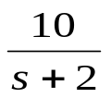
ПИ
+
-

Сл. 2.

Пројектовати ПИ регулатор тако да систем посједује слиједеће карактеристике:
- брзинска константа система је 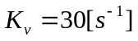
- реални дио пара конјуговано комплексних полова система је 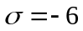.
За добијене параметре ПИ регулатора одредити полове система.

